衡水贝迪文教用品有限公司

产品规格书

产品名称：85寸红外智慧黑板

产品型号：

文件版次：A/1

制定部门; 技术部

目录
1.显示参数 3

2.触摸参数 3

3.交互式功能参数..........................................................................................4

4.整机特性 5

5.工作环境......................................................................................................5

6.Windows系统 电脑配置可选方案 6

7.标准随机附件 7

8.整机尺寸图 7

9.产品实物图 8

显示参数
显示屏尺寸 | 85英寸（16：9）
显示屏类型 | LED液晶显示屏
画面显示尺寸 | 1872.5mm x 1053.5mm 【HxV】
物理分辨率 | 3840*2160
显示色彩 | 10bit, 1.07B
刷新率 | 4K-30HZ（4K-60Hz选配）
亮度 | 320cd/m2
对比度 | 5000：1
视角（度） | 178°
显示屏防护 | 4mm全钢化高防爆-书写黑板玻璃
背光灯寿命 | 50000小时

触摸参数
触摸嵌入方式 | 内置一体式，非外挂式
触摸感应技术 | 红外感应识别触摸技术（10点）
书写方式 | 手指、触摸笔或其它直径不小于5mm非透明物体（多点8mm）
光标速度 | 120点/s
定位精度 | 90%以上触摸区域为±2mm
通讯接口 | B型USB公头
触摸分辨率 | 32767*32767
触摸次数 | 理论无限次
计算机响应 | 系统自动识别；≤15ms
驱动程序 | 免驱
触摸功能 | 支持10点电脑触摸操作  支持图像放大、缩小、旋转

3.交互式功能参数
喇叭规格 | 15W /8欧× 2 扬声器
848板卡（8386）-3.0版本 ,安卓8.0系统，四核CPU：双核Dual-core A73 、 双核dual-core A53 1.5GHZ  GPU：G51MP 3+32G/双5G带蓝牙 | HDMI 输入端口：2组 | VGA输入端口：1组
 | Touch触摸（外置电脑）端口：1组 | VGA音频输入端口：1组
 | RJ45（有线网络）端口：1组 | RS232端口：1组
 | Earphone端口：1组 | Spdif端口：1组
 | AV输入端口：1组（三合一） | USB2.0端口：2组
 | MIC输入端口：1组 | SD卡端口：1组
 | 主板选配：DP输入端口：1组、 HDMI输出端口：1组
 | 前置端子：USB端口：2组（双系统共用）
811板卡3.0版本 ,安卓8.O系统，四核CPU：双核Dual-core A73 、 双核dual-core A53 1.5GHZ、四核GPU：core MaliG51  4G+32G/双5G带蓝牙 | RS232端口：1组 | HDMI 输出端口：1组
 | RJ45（有线网络）端口：1组 | Touch触摸（外置电脑）端口：1组
 | Spdif输出端口：1组 | HDMI 输入端口：2组
 | MIC输入端口：1组 | SD卡端口：1组
 | Earphone端口：1组 | USB3.0端口：2组
 | AV输入端口：1组（三合一） | AV输出端口：1组
 | VGA音频输入端口：1组 | Type C端口：1组（充电+USB数据传输）
 | VGA输入端口：1组
 | 主板选配：DP输入：1组、TYPE C（充电+USB数据传输+4k音视频+触摸信号）
 | 前置端子：USB端口：2组（双系统共用）
功能 | 支持全通道切换触摸、触摸菜单，触摸菜单操作、触摸音量调整、触摸亮度调整  支持睡眠定时、关机记忆  支持触摸一键节能【即屏幕不亮而一体机则处于工作状态，同时音视频可正常播放】  支持遥控器童锁功能  支持前置按键一键开关电脑、电视  支持触摸菜单一键关机  支持机身前置隐藏式接口（USB 2.0 USB3.0 HDMI 触摸USB）  支持转接外部设备使用机器自带触摸框功能  支持各信号源显示状态下，通过悬浮快捷菜单（）可快速呼唤出常用应用功能，实现主页等操作功能，功能可自定义编辑；  支持双系统：实现 Android 与Windows 系统多系统间的无缝切换；  支持无线wifi、有线LAN，可以浏览网页和播放在线视频；  支持USB多媒体文件播放功能（支持多种文件格式）；  支持主页通道预览；  支持对3D内容的双流解码。  支持手背擦除功能  支持温度监控功能  支持各信号源切换后，触摸功能可用；
4.整机特性
外壳及外观 | 铝型材面框角块设计、前置按键、前置端口、前置喇叭、左右副板
颜色 | 黑色
整机外形尺寸 | 4210mm *1210mm*128mm
包装尺寸 | 85寸黑板副板箱：1273*263*1320 85寸黑板主机箱：2108*233*1330
净重 | /
毛重 | /
最大功耗率 | ≤320W（独立CPU高配电脑约370W）
待机功率 | ≤0.5W
安装方式 | 标配 壁挂架

工作环境

环境参数 | 工作场所 | 室内
环境参数 | 工作温度 | 0°C - 40°C
环境参数 | 工作湿度 | 10% - 90%无凝结
环境参数 | 贮存温度 | -20°C - 60°C
环境参数 | 贮存湿度 | 10% - 90%无凝结

6.Windows系统 电脑配置可选方案
[OPS电脑外置IO接口最终以实际配置为准]
电脑配置方案（OPS方案）
 | 芯片组 | CPU | 内存 |  |  | 硬盘 |  | 显卡
标配/ i3配置 | Intel芯片组 | 2代及以上Intel Core i3 | 标配4G DDR3 | 升级版8G DDR3 |  | 标配128G固态硬盘 | 升级版256G、512G固态硬盘、500G、1T机械硬盘 | Intel核芯显卡Intel HD Graphics
中配/ i5配置 | Intel芯片组 | 2代及以上 Intel Core i5 | 标配4G DDR3 | 升级版8G DDR3 |  | 标配128G固态硬盘 | 升级版256G、512G固态硬盘、500G、1T机械硬盘 | Intel核芯显卡Intel HD Graphics
高配/ i7配置 | Intel芯片组 | 2代及以上 Intel Core i7 | 标配4G DDR3 | 升级版8G DDR3 |  | 标配128G固态硬盘 | 升级版256G、512G固态硬盘、500G、1T机械硬盘 | Intel核芯显卡Intel HD Graphics
达配独立CPU/H81/H110/H31 | Intel芯片组 | 4、6、7、8、9代Intel Core CPU | 标配4G DDR3 | 升级版8G 、16G DDR3/DDR4 |  | 标配128G固态硬盘 | 升级版256G、512G固态硬盘、500G、1T机械硬盘 | Intel核芯显卡Intel HD Graphics （可选配2G/4G独显）
IO接口 | 输出 | 1路HDMI、 1路VGA 、1路LINE耳机 （按选配电脑主机实物为准）
IO接口 | 输入 | 4路USB2.0、1路RJ45网络接口、 1路MIC麦克风、支持wifi；（按选配电脑主机实物为准）
操作系统 | Windows 7旗舰版操作系统 |  |  |  | 二选一（标配WIN7）
操作系统 | Windows 10操作系统
注：4K分辨率需要4代以上CPU支持，不带电脑主机则为触摸显示器，独立CPU内置主机需要加一个独立供电电源

7.标准随机附件(根据实际情况配附件)
名称 | 数量
遥控器 | 1个
电池 | 2个
维修卡 | 1张
触摸笔 | 1支
合格证 | 1张
说明书 | 1本
1.5米电源线 | 1根

8.整机尺寸图 单位：mm

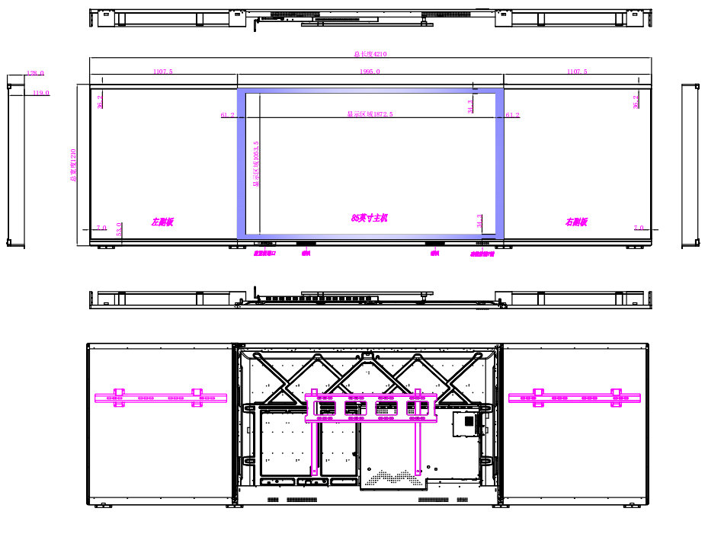

9 . 产品实物图


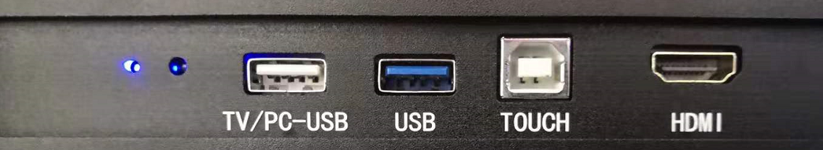
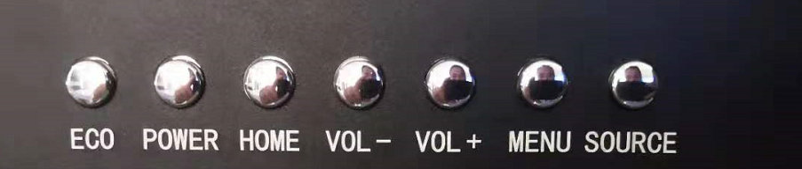

图片仅供参考，以实物产品为准。

